**Кемеровская область-Кузбасс**

**Юргинский городской округ**

**«Муниципальное бюджетное дошкольное образовательное учреждение**

**«Детский сад комбинированного вида № 37 «Лесная сказка»**



**ЭКОЛОГИЯ С ПЕЛЕНОК**

***Долгосрочный проект***

**Автор: *Сергеева Алена Викторовна***

**Юрга, 2025**

**Введение**

Мир природы очень богат и прекрасен и все его великолепие нужно донести до ребенка. Ребенку нужно с ранних лет внушать, что любить природу - значит творить добро. Заставлять детей задумываться, над своими действиями и поступками.

Под экологическим воспитанием подразумевают – непосредственный контакт ребенка с объектами природы, «живое» общение с природой, животными, наблюдения за природой, практическая деятельность по уходу за растениями и животными, осмысление увиденного.

Огромную роль играет наглядный пример родителей, экологическое воспитание на сегодняшний день является очень актуальной.

Данный проект определяет цели, задачи, направленные на экологическое воспитание ребенка, которое ведется одновременно в нескольких направлениях комплексно.

Цель **проекта**: формирование у ребенка чувства сопричастности ко всему живому, гуманное отношение к окружающей среде и стремление проявлять заботу о сохранении **природы**.

**Задачи** **проекта**:

1. Создавать экологически благоприятную среду вокруг ребенка для реализации приоритетного направления.

2. Развивать познавательные умения детей при овладении исследовательскими методами познания природы.

3. Организовывать практическую природоохранную деятельность детей и родителей.

4. Развивать взаимопонимание и взаимопомощь между детьми и взрослыми, потребность в постоянном саморазвитии экологической культуры.

5. Воспитывать у детей внимательное, разумное, бережное отношение к окружающей природе своего края.

**Сроки реализации** **проекта**: долгосрочный

**Гипотеза:** я предполагаю, что, осознавая экологические проблемы, имея опыт экологического примера и воспитания, дети внесут свой вклад в дело экологического равновесия, научатся быть заботливыми, добрыми и ответственными гражданами своей Родины.

**Направления воспитательного процесса**

***1. Популяризация опыта бережного отношения к окружающей среде в рамках педагогической деятельности воспитателя Сергеевой Алены Викторовны в МДОУ ДСКВ №37 среди дошкольников.***

***Экологическая акция «Покормите птиц зимой»***

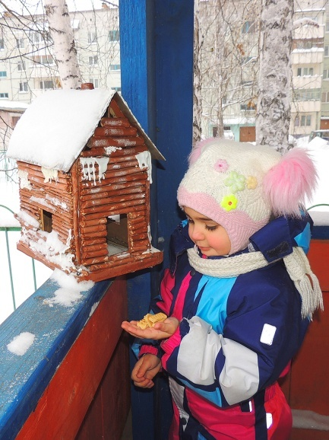 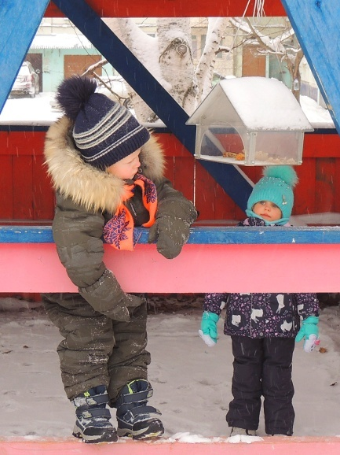 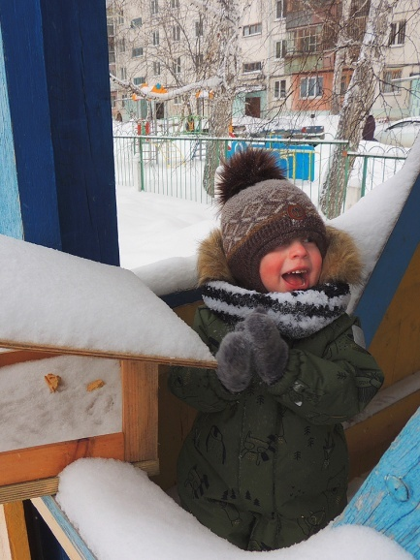

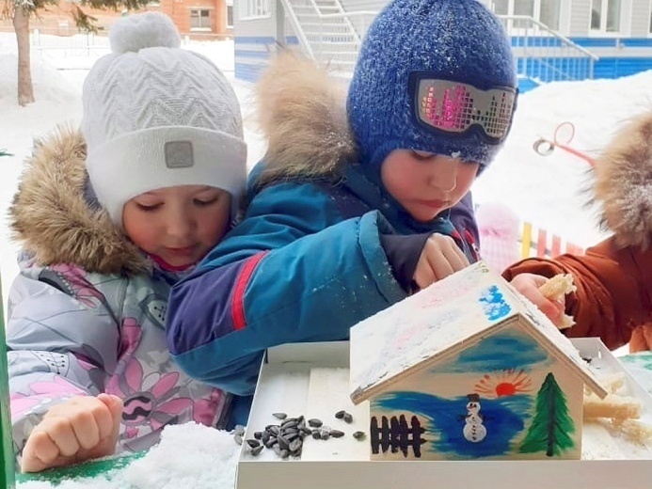 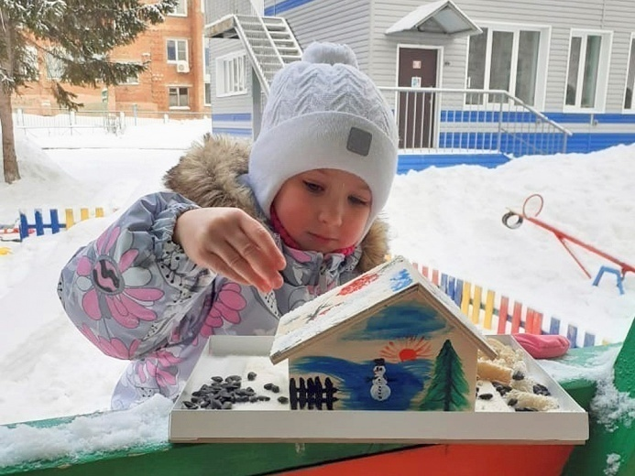

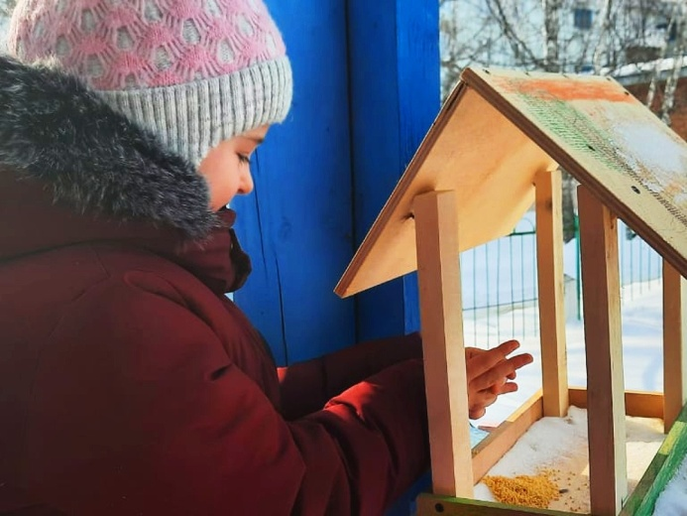 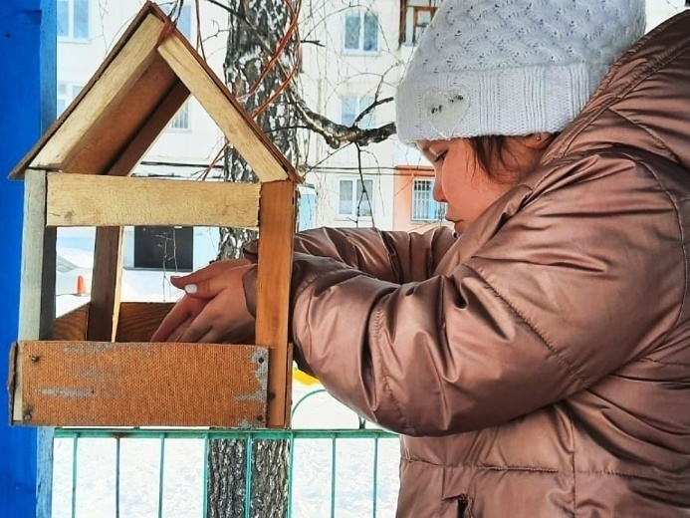

***Экологическое движение «Эколята – молодые защитники природы»***

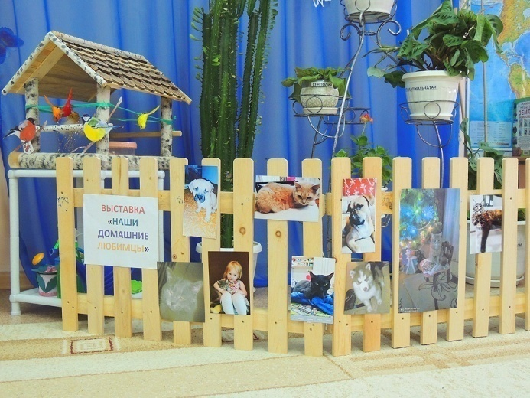 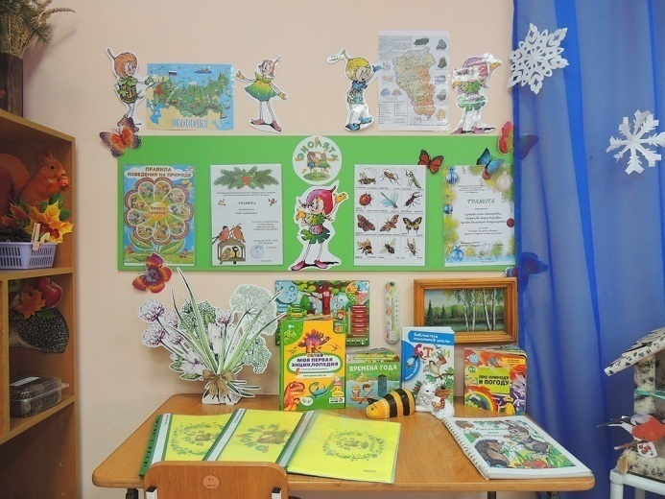

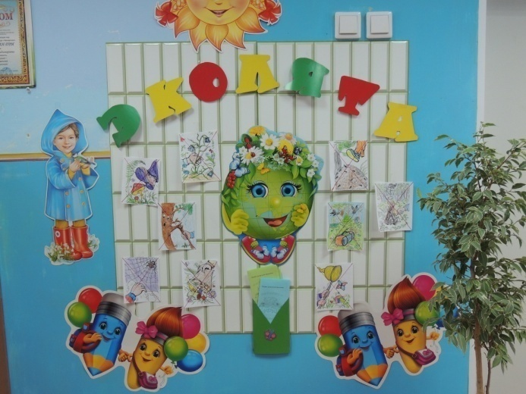 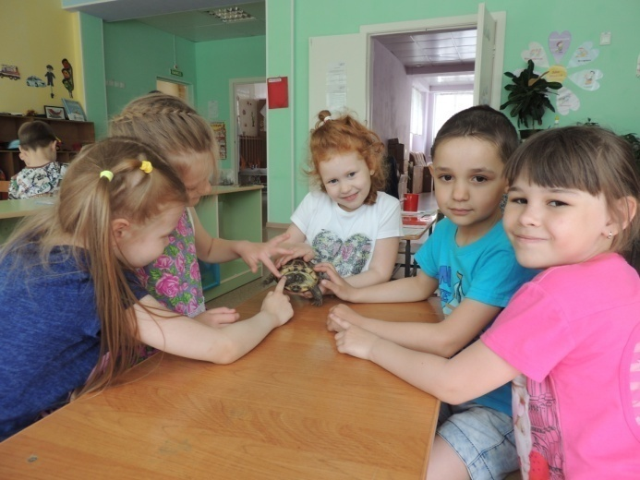

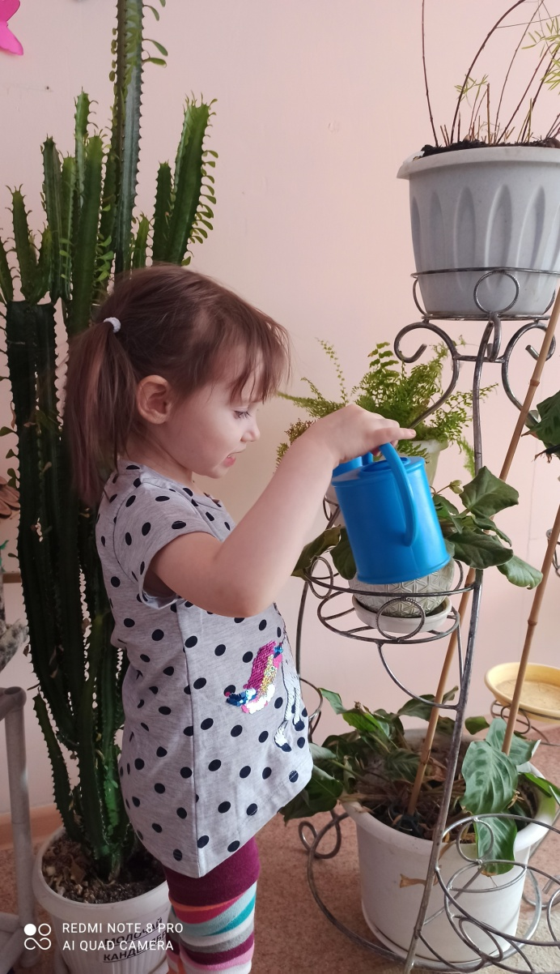 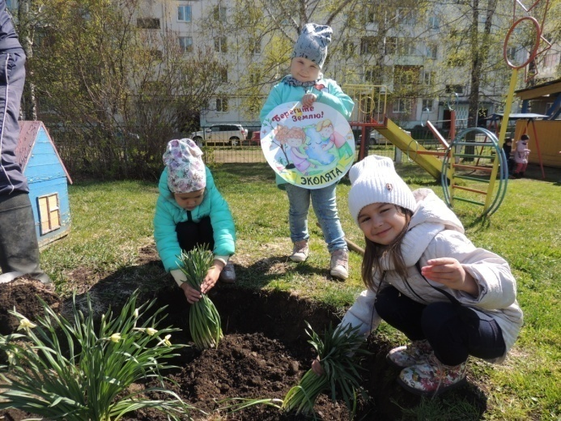

***Участие в экологических акциях:***

***«Покорми бездомных животных»***

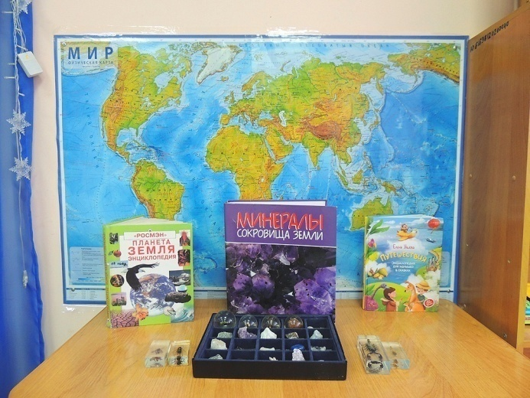 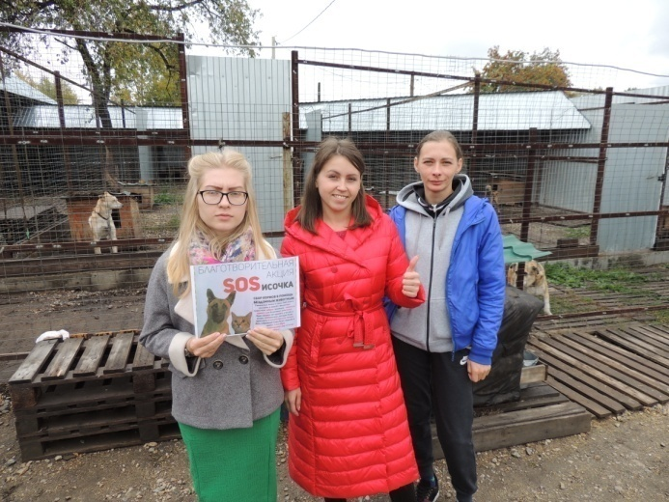

***«Озеленение территории ДОУ»***

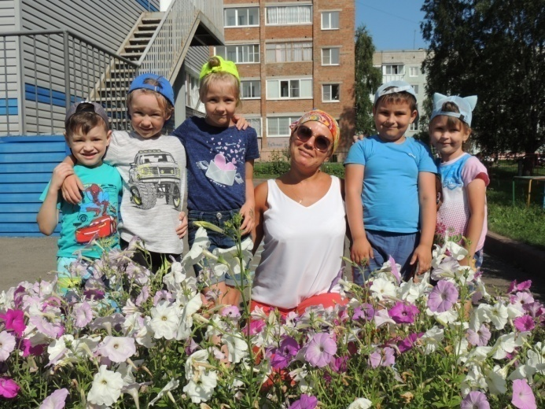 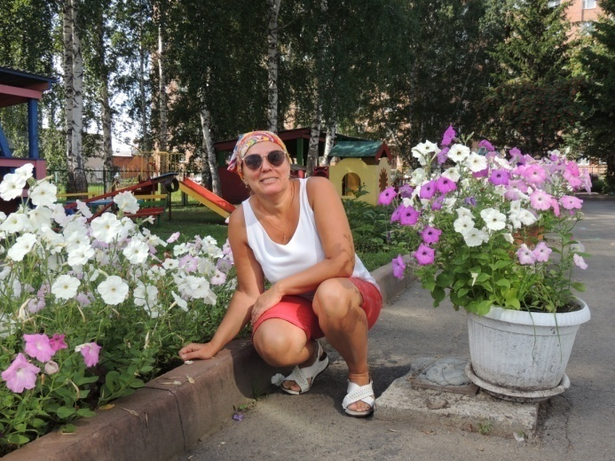

***«Огород» на территории детского сада***

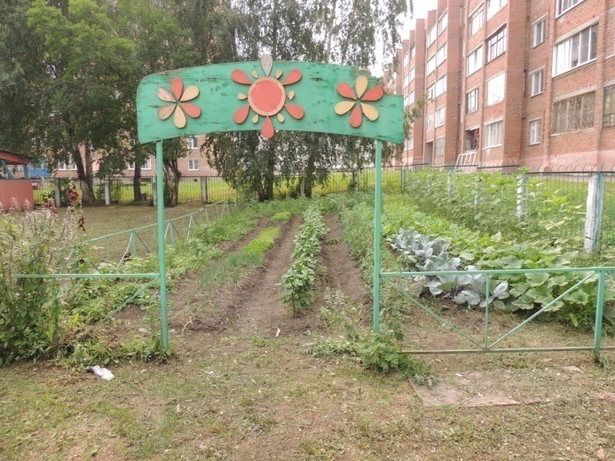

***Театрализованное представление «О пользе насекомых»***

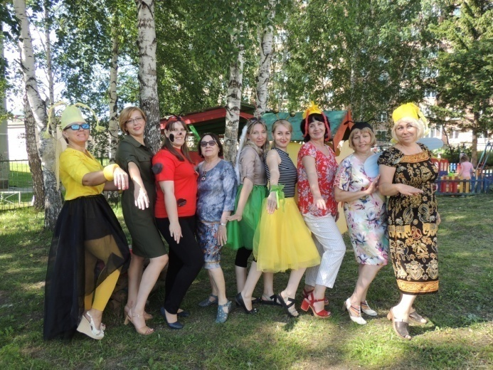

***«Прилетайте птицы с юга»***

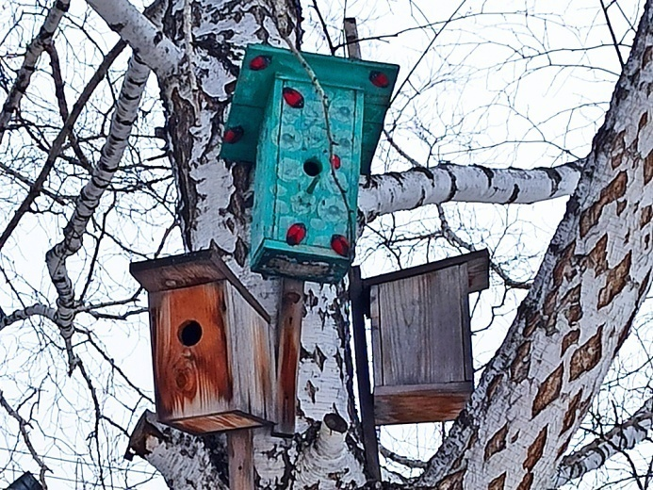 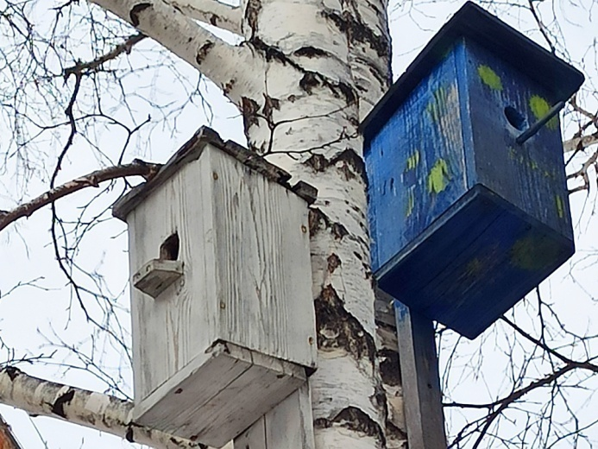

***«Здесь будет город-сад!»***

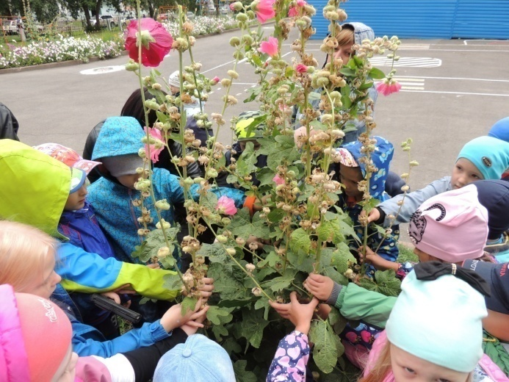 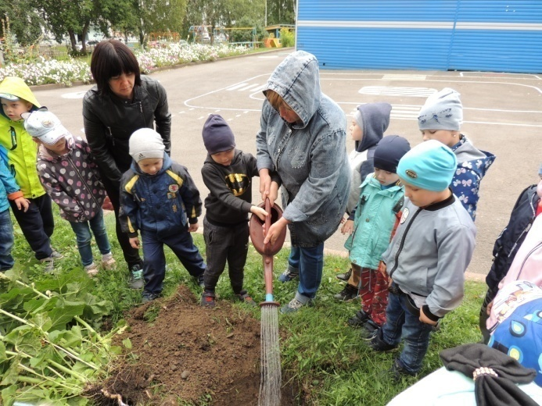

***«Огород на окне»***

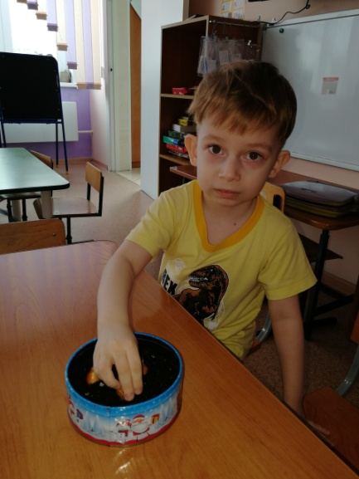 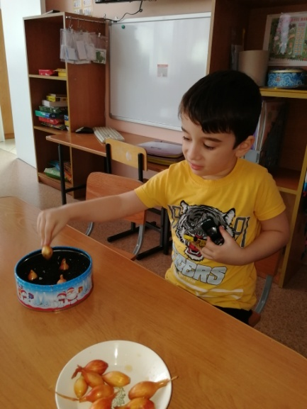

***«Час Земли»***

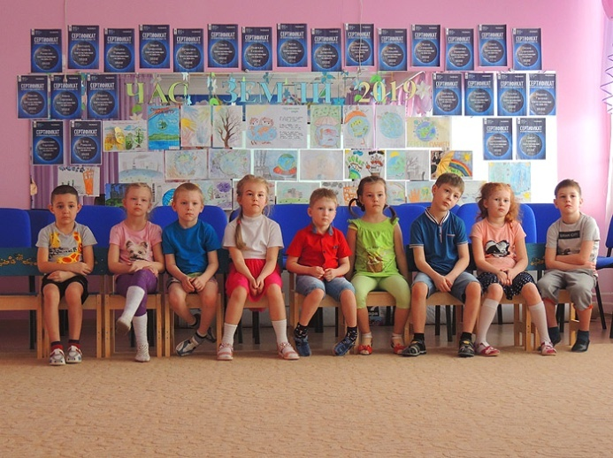

***Субботник по очистке окружающей территории***

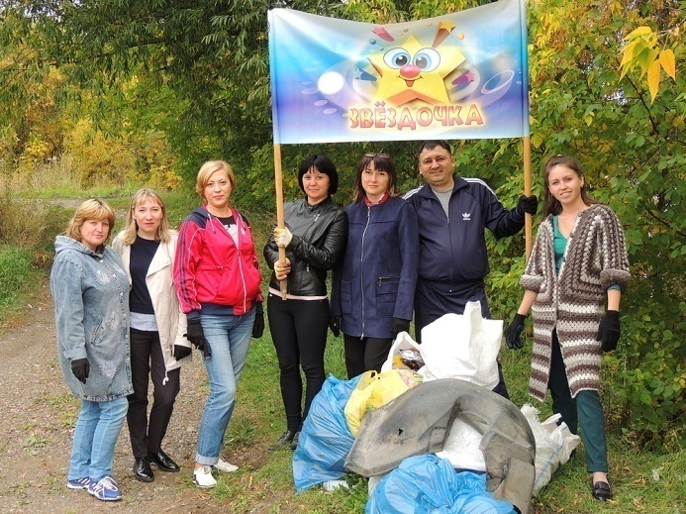

***2. Направление «Путешествия всей семьей по экологическим тропам страны».***

Получение как можно больше знаний о природе России в теории посредством семейных путешествий.

***Побережье Черного моря*** ***Полуостров Крым Горная система Саяны***

 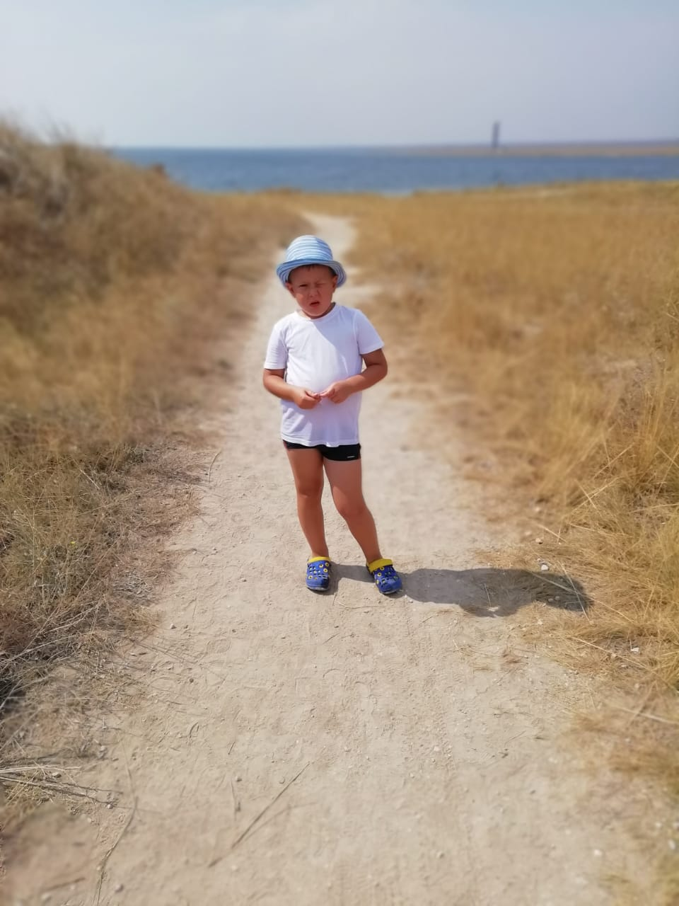 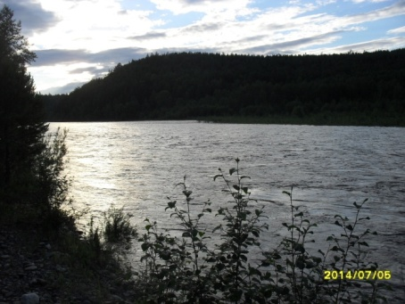

***Река Белая, впадающая в озеро Байкал***

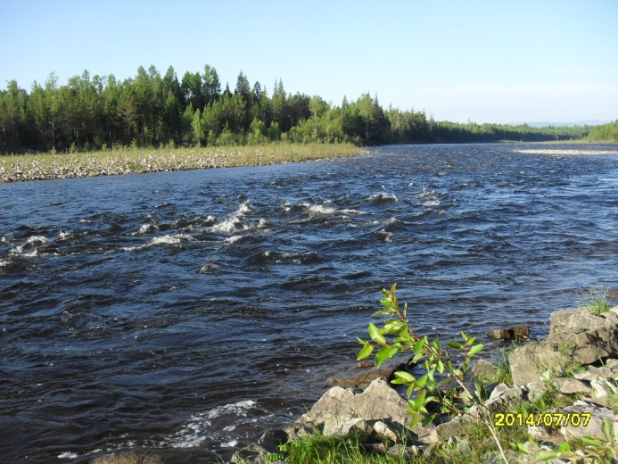

***3. Направление «Забота о домашнем питомце».***

Развитие эмоционально - доброжелательного отношения к животным в процессе общения с ними.

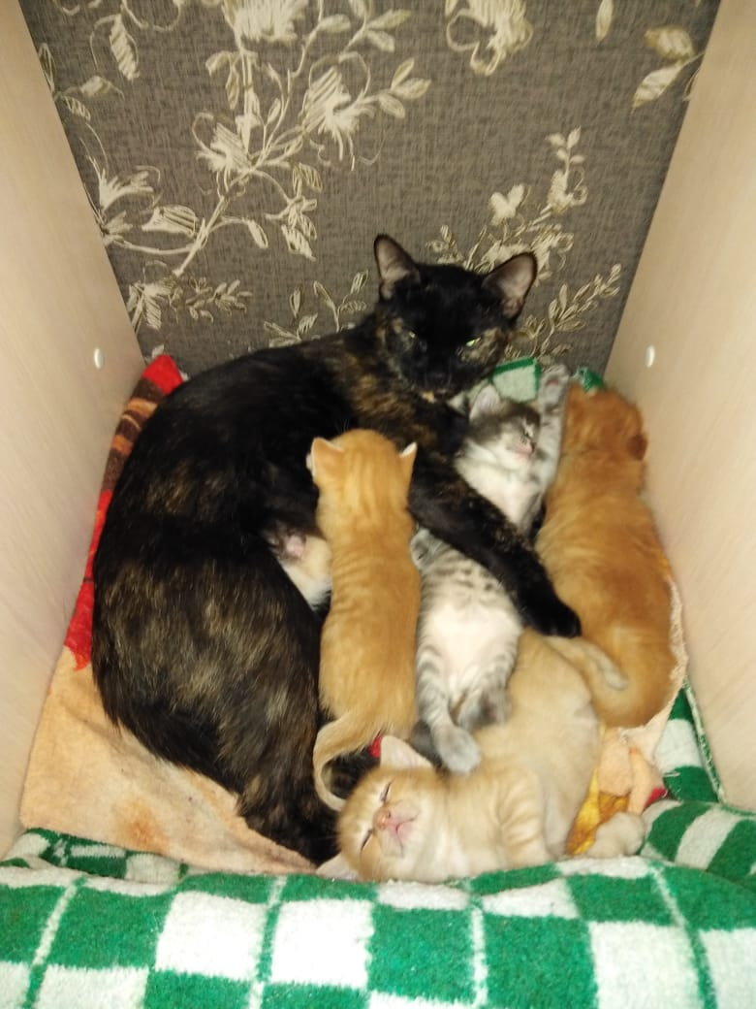

**4.** ***Направление «Творческая мастерская»***

Формирование у ребенка позитивного отношения к **природе нашего края**, развитие гуманного отношения к птицам, сближение родителей и детей в процессе совместного творчества (изготовление кормушек, участие в конкурсах худ. творчества)

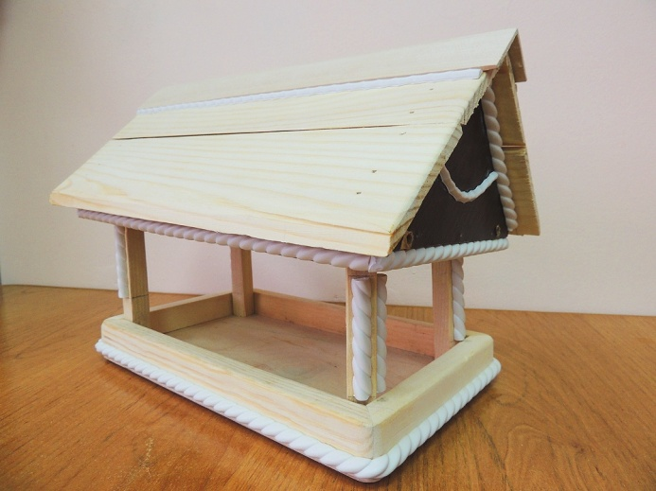 

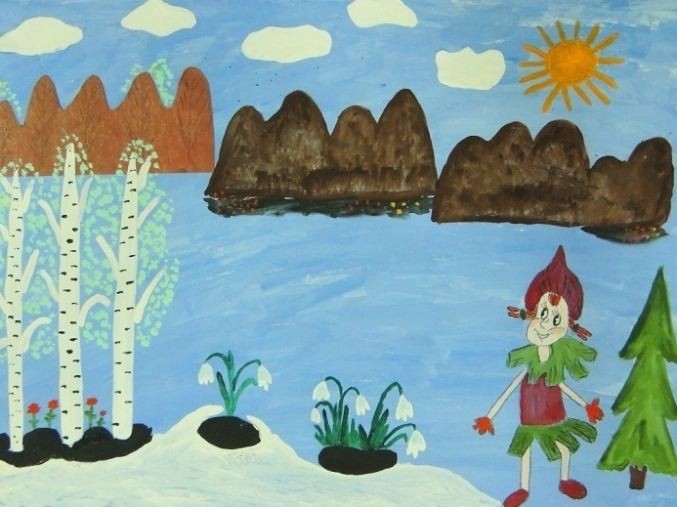 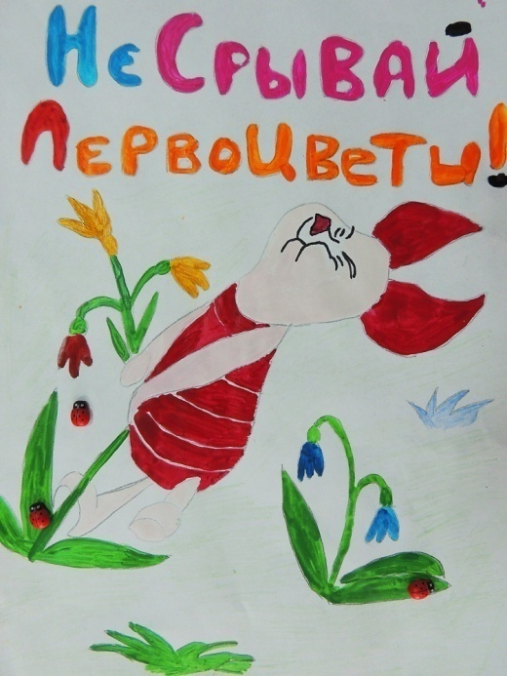

**5. *Направление******«Участие в природоохранных акциях с семьями воспитанников»***

Участие в экологических акциях помогает накопить **ребенку** первый багаж ярких, эмоциональных, живых впечатлений, достоверных представлений о природе и получить необходимые навыки природоохранной деятельности.

«Посади дерево»

«Покорми птиц»

«Откажись от пластика»

«Утилизация использованных батареек»

«Помоги бездомным животным»

«Сортировка мусора»

***6.*** ***Направление «Трудовой десант - уборка мусора на реке Томь»***

Актуализировать внимание детей и взрослых к проблеме загрязнения мест отдыха, способствовать формированию экологической культуры и твёрдого убеждения в том, что мусору место на свалке, а не на берегах рек и чаще леса.

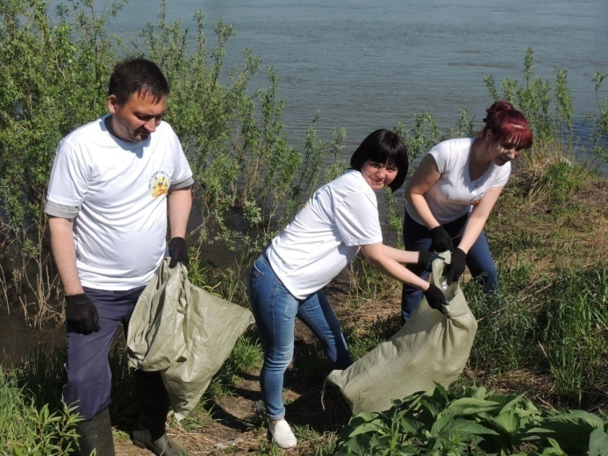 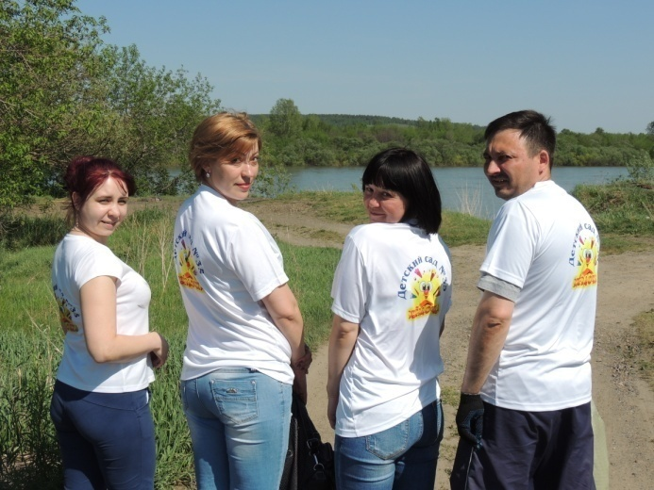

**Ожидаемые результаты**

1. Воспитание чувства ответственности за судьбу природы своей Родины, понимание необходимости научиться беречь свой дом, свою Землю. Осознание ребенком важной роли экологии в решении глобальных проблем современности. Повышение общей экологической культуры подрастающего поколения.

2. Дети становятся активными участниками экологического движения.

3. Переосмысление. Ребенок начинает ценить то, что не ценил раньше. Новый взгляд на своё поведение, поступки, взаимоотношения со сверстниками и взрослыми, влияние на окружающую среду.

4. «Секонд-хенд». Старые вещи можно использовать по-новому. Повторное использование вещей сокращает количество отходов, а значит загрязнение окружающей среды.

**Вывод:** Для того что бы ребёнок полюбил природу, стал уважать её и относиться к ней бережно, нужно не так уж и много, ведь он - сам её часть. Всё необходимое уже заложено в каждом человеке с рождения. Важно нам, взрослым, не потерять это чувство самим и не загубить его в наших детях. Тогда мы воспитаем достойное поколение, которое сохранит окружающий мир со всей его красотой и богатством.